Содержание
1 Характеристика строительства объекта 3
1.1 Характеристика проектируемого объекта 5
1.2 Характеристика условий строительства 8
1.3 Инженерное обеспечение объекта 8
1.4 Решение по электроснабжению освещению, связи и сигнализации 8
1.5 Характеристика организации с которой согласуют условия 9
2 Основные сведения о выполнении строительных работ 10
2.1 Подготовительные работы. 10
2.2 Земляные работы 10
2.3 Нулевой цикл 11
2.4 Монтаж каркаса 11
2.5 Кровля 11
2.6 Монтаж ограждения 11
3 Основы проектирования ПОС 17
3.1 Порядок выбора исполнителя работ 17
3.2 Калькуляция трудозатрат 17
3.3 Расчет объектного потока 20
3.4 Расчет табличным методом неритмичного потока 21
3.5 Определение стоимости выполнения этапов спец. потоков и их исполнителей 22
4 Состав и компоновка строительных бригад по каждому специализированному потоку 25
5 Оптимизация финансирования 27
6 Разработка календарного плана 28
7 Проектирование строительного генерального плана объекта 29
7.1 Расчет и выбор административных и культурно-бытовых временных зданий 29
7.2 Расчет запасов материалов и площадей приобъектных складов 30
7.3 Расчет временного электроснабжения строительной площадки 33
7.4 Расчет временного водоснабжения строительной площадки 33
Список литературы 35

Характеристика строительства объекта
Перед началом процесса строительства осуществляется организационно-техническая подготовка строительного производства, обеспечивающая планомерное развертывание и осуществление строительства и своевременный ввод объекта в действие. На этапе подготовки, осуществляемой заказчиком, реализуются организационные мероприятия. Речь идет о материально-техническом обеспечении строительства, размещение заказов на строительство, прикреплений к поставщикам материалов, деталей и конструкций. Кроме того, принимаются решения по развитию материально-технической базы строительства, заключаются договора с подрядными организациями, уточняется состав пускового комплекса, устанавливаются объемы, выделяемых ассигнований и условий материально-технического обеспечения строительства.
Заказчик-застройщик. По видам собственности заказчиком могут быть частные лица, акционеры (АСУ), государственные предприятия. Заказчик - это та организация или частное лицо, которое имеет средства на строительство объекта. Необходимость строительства, объясняется коммерческими целями, расширением (модернизацией) производства, повышением социального уровня населения.
На первом этапе основными участниками инженерной подготовки являются организации менеджер (ОМ) в лице частного предпринимателя, АО или госпредприятия. ОМ решает три вопроса:
- разработка ТЭО или бизнес-плана, в котором дается обоснование необходимости строительства;
- решение вопроса об источниках финансирования;
- определяет экономические показатели и эффективность будущего строительства.
Вопросы, предложенные ОМ обсуждают и принимают решения с выдачей лицензии на авторское право по строительству следующим структурам; экспертная группа, управление по архитектуре, управление капитального строительства.
Вторым этапом является проектирование. Проекты бывают типовые (разрабатываются генпроектными институтами), индивидуальные (частные застройки, гос. объекты) (разрабатываются институтами местного подчинения). К проектным организациям так же относятся проектные кооперативы, частные проектные конторы и временные творческие коллективы. Среди проектных организаций можно выделить генпроектировщиков и субподрядные организации.
Подготовку строительных площадок, их обустройство (устройство временных дорог, площадей складирования, монтаж закрытых складов и навесов, установка бытовых помещений и временных административно-хозяйственных блоков), выполняется СМО, которые данный объект будут вводить в эксплуатацию. В числе генподрядных строительных организаций могут быть: акционерная компания, АОЭ, ООО (трест), малое предприятие, разновидности ПМК, передвижная строительно-механизированная колонна (ПСМК), СММ (ПКСММ).
Генподрядчик заключает договора подряда (контракт) с заказчиком (застройщиком). Субподрядные организации выполняют несколько видов специальных работ: земляные работ и нулевой цикл (ССУ), гидроизоляция (ПМК, ССУ), отделочные работы (СУ-ОР).
Генподрядные производственные организации СУ, ПМК, МП. Они выполняют весь монтаж конструкций выше отм. 0.000. Генподрядчик может выполнять заполнение оконных и дверных проемов, полов. При строительстве объектов в специальные виды работ включаются: электромонтажные (8% от объема стоимости общестроительных работ), сантехнические (3%), прочие виды работ (5%).

Характеристика проектируемого объекта
а) Архитектурно - планировочное решение объекта
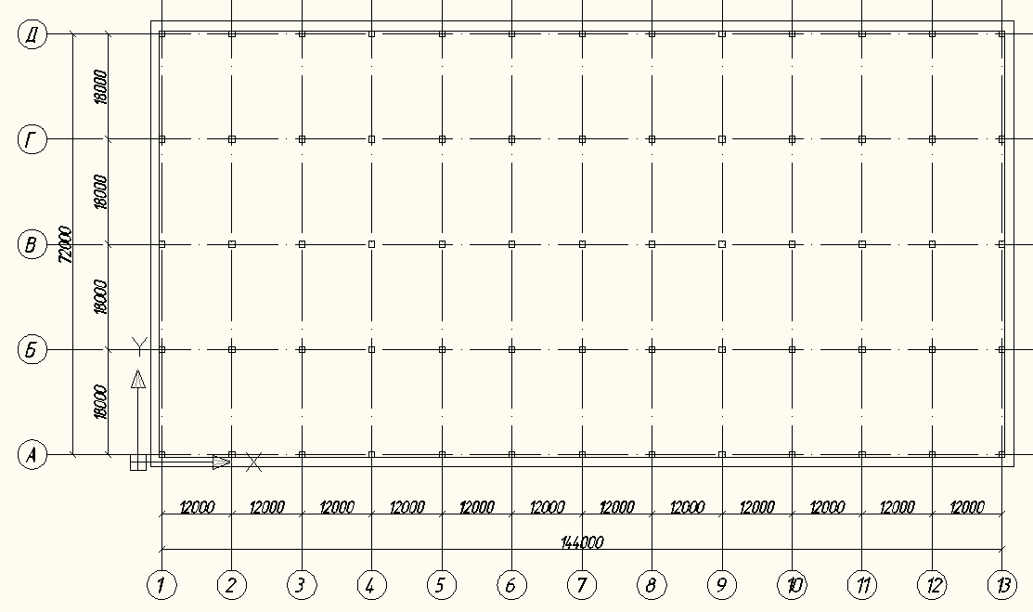
Рисунок 1 – Планировка здания
Объем здания V_{З} = L × B × H_{v} = 72 × 144 × (12,6 + 2,875) = 160444,8 м³
V_{п} - полезный объём V_{п} = h_{n} × L × B = 130636,8 м³
Технологический процесс предусматривает установку силового оборудовании, а следовательно сквозной проезд транспорта по площади и на территории цеха.
б) Строительные конструкции и изделия
Фундаменты - монолитные, отдельно стоящие.
Колонны - металлические, двухступенчатые, сквозного сечения с решеткой на планках серии 1.424.3-7.
Подкрановые балки - металлические 12 м, таврового сечения, опирающиеся на подкрановую часть колонн.
Ворота - металлические высотой 4 м, обложенные силикатным кирпичом.
Остекление – ленточное.
Стены керамзитобетонные, ячеистые панели по серии ИИ-04-5.
Покрытие:
- ферма двускатная с раскосной решеткой из одиночных уголков, марка стали ВСтЗпсб, пролетом 18 м, высотой в коньке 2,875 м;
- прогоны сечение швеллер длиной 12 м;
- кровля - теплая: профнастил, утеплитель из минераловатных плит, цементная стяжка М400;
- гидроизоляционный ковер 4 слоя рубероида, гравийная защита.
Отделка:
- наружная окраска масляной краской ограждающих конструкций, отмостка здания по периметру ц.п. раствором;
- внутренняя;
- полы — бетонные по серии 2.244, побелка.
в) Экономические показатели
Общая стоимость 1м³ = 600 р. при h> 10м.
V_{к.в.} = 160445 м^{З}×600 руб. = 96267 тыс. руб.
Стоимость CMP составляет 60% от V_{к.в.} = 0,6×96267 = 57760 тыс. руб.
Стоимость CMP на 1 м² общей площади = 57760 /10966 = 5,27 руб./м²
Нa 1 м³ = 57760/160445 м³ = 0,36 руб./ м³
Стоимость общая на расчетный показатель (на единицу мощности)
Трудоемкости чел-дн.:
- общая Q = V_{общ}×15 чел-дн = 2406675 чел-дн.;
- на 1 м² - 2406675/10966 = 219,5 чел - дн-м² ;
- на 1 м³ - 2406675/160445 = 15 чел дн- м³.
Расход строительных материалов:
На 1 млн. руб. приходится
Цемента 10т Металлоконструкций 0.94 т
Песка 24 т Кирпича 150 тыс. шт
Гравия 12т Древесины 20м
Железобетона 143 т Стекла 12т
Бетона 24 м³
Общая стоимость объекта
С= V_{общ} × Ц × К₁=160445 × 3 × 50= 24067 тыс. руб.
Следовательно
Цемента 24067 × 10т = 240670 тыс. руб.
Песка 24067 × 24т = 577608 тыс. руб.
Гравия 24067 × 12т = 288804 тыс. руб.
Железобетона 24067 × 143т = 3441581 тыс. руб.
Бетона 24067 × 24 × 2,1= 577608 тыс. руб.
Металлоконструкций 24067 × 0,94т = 22623 тыс. руб.
Кирпича 24067 × 150000 × 0,00312т = 3610050000 тыс. руб.
Древесины 24067 × 20 × 0,4т = 481340 тыс. руб.
Стекла 24067 × 12 т = 288804 тыс. руб.
г) Вариантное проектирование
Таблица 1 - Сравнение вариантов на предпроектной подготовке
Наименование показателей | Единица измерения | 1 вариант |  | 2 вариант
 |  | Обозначение | Значение | Обозначение | Значение
1) Стоимость объекта | млн. руб. | С₁ | 24067 | С₂ | 19253,6
2) Стоимость строительно-монтажных работ (СМР) | млн. руб. | С₁' | 16847 | С₂' | 1297,52
3) Трудоемкость | чел-дн | Q₁ | 2406675 | Q₂ | 3208900
4) Продолжительность работ | ч | T₁ | 802225 | T₂ | 802225
5) Приведенные затраты | млн. руб. | П₁ | 72200,5 | П₂ | 67387,1

Сравниваемые варианты это металлический и железобетонный каркасы зданий.
1 Вариант
С₁ = V_{общ} × Ц = 24067 млн. руб.
С₁' = 0,7 × С₁ = 0,7 × 24067 = 16847 млн. руб.
Q₁ = V_{общ} × q_{н} = 160445 м³ × 15 чел-дн = 2406675
T₁ = Q₁ / R_{чел} = 2406675 / 3 = 802225 ч
П₁ = С₁ + Е_{н} × Ф₁ × Т₁ = 24067 + 0,12 × 0,5 × 802225 = 72200,5 млн. руб.
2 вариант
С₂ = V_{общ} × Ц × 0,8 = 19253,6 млн. руб.
С₂' = 0,7 × С₌ = 0,7 × 19253,6 = 1297,52 млн. руб.
Q₂ = V_{общ} × q_{н} = 160445 м³ × 20 чел-дн = 3208900
T₂ = Q₂ / R_{чел} = 3208900 / 4 = 802225 ч
П₂ = С₂ + Е_{н} × Ф₂ × Т₂ = 19253,6 + 0,12 × 0,5 × 802225 = 67387,1 млн. руб.
Значит П_{min} = П₂ = 67387,1 млн. руб. - железобетонный вариант более дешевый.

Характеристика условий строительства
Степень огнестойкости - вторая
Нормативное значение ветрового давления – 0,25 кПа (25 кгс/м²)
Расчетная температура наружного воздуха - 30ºС
Климатический район 1В
Нормативное значение веса снегового покрова 1 кПа (100 кгс/м²)
Инженерно - геологические условия - обычные
Грунт - супесь, уровень грунтовых вод 3 м.

Инженерное обеспечение объекта
1. Водопровод - объединенный: хозяйственно-питьевой, производственно противопожарный, напор на вводе Н = 12 м, при пожаре 30 м.
2. Канализация - хозяйственно-бытовая и производственная в наружную сеть.
3. Ливнестоки - в поселковую сеть.
4. Отопление - водяное от поселковых сетей, температура теплоносителя Т = 95ºС.
5. Вентиляция - приточно-вытяжная с механическим побуждением и естественно - вытяжная.

Решение по электроснабжению освещению, связи и сигнализации
1. Электроснабжение - от низковольтных сетей, напряжением 220/380 В, подведенное от местной подстанции.
2. Освещение - люминесцентное, а также лампами накаливания
3. Связь и сигнализация - телефонная связь с локальной и внешней схемой, радиосвязь, противопожарная сигнализация и автоматическое тушение пожара.

Характеристика организации с которой согласуют условия
Вывод: Предполагаемый к строительству объект V_{общ} = 160445 м³, стоимостью С₂ = 19254 млн. руб. имеет приведенные затраты П₂ = 67387,1 млн. руб., в связи с тем, что расход строительных материалов в данном варианте меньше, поэтому изложенные исходные показатели по данному варианту можно принять в качестве базовых для разработки здания на проектирование, это здание согласовывается с организациями по схеме приведенной на рис. 2.
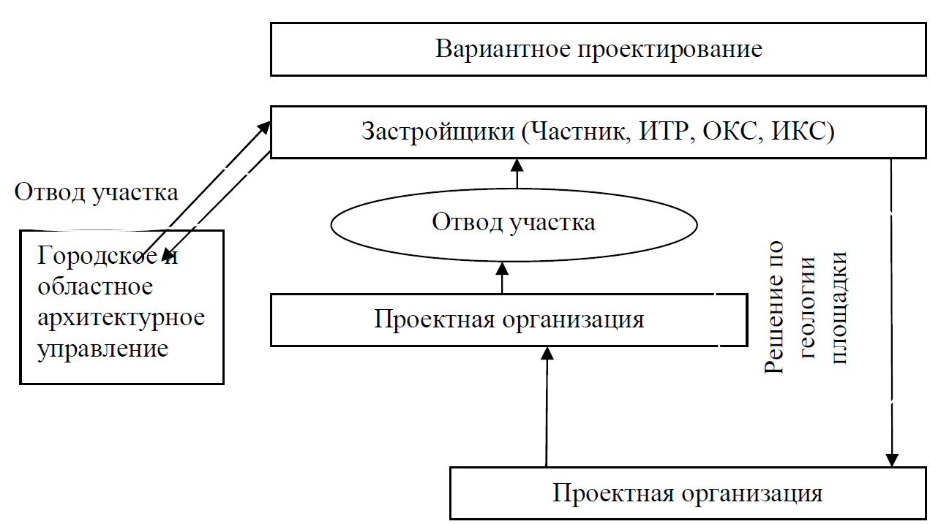
Рисунок 2 – Схема согласования варианта проектирования с организациями

Основные сведения о выполнении строительных работ

Подготовительные работы.
В подготовительные работы входят работы по освоению строительной площадки устройству подъездных путей и дорог, оборудованию стройплощадки. Территорию стройплощадки и полосы, отведенные для строительства дорог и трубопроводов очищают от деревьев, пней, кустов и больших камней. Также осуществляют передвижку или перенос небольших зданий, малоценные здания разбирают. Опоры линий электропередачи выносят за пределы строительной площадки. Устраивают временный водоотвод, размещают и устанавливают временные здания и сооружения. Геодезическая разбивка земляных сооружений. Устройство инженерных сетей для нужд строительства в которые входят. временные водопроводные сети, электроснабжение, газ.

Земляные работы
В земляные работы входят следующие виды работ: срезка растительного слоя, разработка грунта в приямках, вывоз фунта и обратная засыпка оставшегося грунта. Срезку растительного слоя выполняют бульдозером ДЗ-18, снимают плодородный слой 1 почвы с целью, его дальнейшего использования для благоустройства. Бульдозером срезают и перемешают грунт, укладывая его в промежуточные валики, которые затем окучиваются для погрузки в самосвалы экскаватором.
Разработка грунта в траншеях осуществляется экскаватором Э-4010 оборудованным обратной лопатой, разработка ведется ниже уровня стоянки траншеи с откосами, торцевой походкой. Грунт выгружают в автосамосвал ЗИЛ-585.
Обратная засыпка траншей осуществляется бульдозером ДЗ-18 после возведения фундаментов

Нулевой цикл
В него входят следующие работы: устройство песчаного подстилающего слоя, устройство щебеночного подстилающего слоя, установка деревянной опалубки, установка арматурных сеток и каркасов, выгрузка бетонной смеси, укладка бетонной смеси, установка анкерных болтов, монтаж и выверка колонн, окрасочная и оклеечная гидроизоляция.

Монтаж каркаса
В монтажные виды работ входят следующие работы: монтаж колонн, монтаж подкрановых балок, монтаж стропильных ферм, монтаж связей в уровне колон и в уровне ферм.

Кровля
Монтаж прогонов, монтаж и установка профнастила, устройство теплой кровли.

Монтаж ограждения
Монтаж и установка панелей ' монтаж и установка оконных переплетов, ворот, сварные работы, каменные работы.
Стальные конструкции каркасов (колонны, балки, фермы, связи) устанавливают на место по частям, отдельными элементами или блоками, состоящими из двух-трех конструктивных элементов, скрепленными вертикальными связями. Если монтажные элементы подготовлены к установке па укрупнительной площадке, то до начала монтажа каркаса только проверяют правильность установки фундаментов и анкерных болтов. Допустимые отклонения при проверке осей фундаментов под стальные конструкции не должны превышать для колонн с фрезерованными башмаками нормативных значений. Принимаем комплексный метод монтажа "с колес".
Рассмотрим подробнее работы, связанные с монтажом каркаса:
- Монтаж колонн.
Монтаж колонн начинают с подачи ее в зону работы монтажного крана. Монтаж ведется с транспортного средства.
Стальные колонны устанавливают целиком, поднимая в вертикальное положение, методом поворота. При данном подъеме башмак колонны располагают у опоры, краном захватывают колонну за верхнюю точку и, поворачивая стрелу с одновременной выборкой полиспаста, приводят колонну в вертикальное положение. Процесс установки колонн в проектное положение состоит из таких операций: захвата колонны, подъема, наводки закрепления. Колонну захватывают стропами, а в местах соприкосновения со стальными элементами колонны, подкладывают деревянные подкладки или накладки из труб, резанных пополам вдоль. При подъеме с помощью стропов на колонну навешивают лестницы, для последующего снятия стропов.
- Монтаж подкрановых балок.
Балки монтируют также с автотранспорта. Подъем подкрановых балок осуществляется с помощью универсальных траверс, оборудованных предохранительными уголками и замками. Процесс установки подкрановых балок складывается из следующих операций: захвата, подъема и установки, выверки и закрепления. Стальные балки захватывают стропами, под которые укладывают защитные подкладки. Балки подвешивают на весу и в таком положение опускают на опоры. Для подводки балок на опоры на колоннах закрепляют подмости. Подкрановые балки выверяют в процессе их установки до снятия крюка крана. Выверка осуществляется геодезическими инструментами, уровнем и стальной лентой "положение балок в плане, отметки верхней поверхности, вертикальности стенок, расстояния между двумя параллельными балками, разности уровней балок в стыках, смешения в стыках. Положение балок исправляют ломом. Отклонение от проектных размеров не должны превышать допускаемые СНиПом. Балки закрепляют болтами и сваркой.
- Монтаж ферм, прогонов и профнастила
Монтаж осуществляется в следующей последовательности: монтируется первая ферма, затем вторая, после этого монтируют прогоны и на завершающем этапе монтируют и устанавливают профнастил. Монтаж ведется с "колес". Для всех монтажных работ используют гусеничный кран МКГ-25.
Фермы и связи устанавливают только после выверки и окончательного закрепления колонн и связей по ним. При подъеме первой фермы, последняя обладает не значительной жесткостью из плоскости, поэтому при захвате фермы нужно следить, чтобы между узлами, за которое захватывается ферма, примерно было 0,67 L (L - длина фермы), или захватывать ферму за четыре точки. Если фермы монтируют по одной, то начинают всегда со связевой панели. Первую ферму раскрепляют не менее чем четырьмя временными распорками (расчалками) и сразу после установки второй фермы их скрепляют постоянными связями. Фермы выверяют сразу же после их установки Отметки опорных узлов ферм проверяют нивелирами или переносят отметки с нижнего уровня на верхний, вертикальность ферм "отвесом, их прогиб из плоскости натягиваемой проволокой, а расстояние между верхними поясами ферм " стальными лентами и шаблонами. Отклонение от проектных размеров не должно превышать допускаемых СНиПом. Для установки ферм на смонтированные колонны навешивают подмости, а на самих фермах перед установкой временных или постоянных связей необходимо навешивать подмости вдоль нижнего пояса по всей его длине, а на верхнем поясе пользоваться переносными люльками.
- Кровельные работы.
Кровельные работы включают в себя следующие виды работ:
Монтаж прогонов, монтаж профнастила, устройство пароизоляции, устройство теплоизоляции, устройство стяжки, устройство защитного слоя из гравия. Данная кровля должна быть водостойкой, не продуваемой, прочной, долговечной и термостойкой. Для устройства кровли используется: пароизоляция - один слой пергамина; утеплитель – минераловатные плиты; цементная стяжка; четырехслойный гидроизоляционный ковер на битумной мастике. В процессе эксплуатации материал кровли постепенно теряет часть летучих масел, придающих ей гибкость, поэтому последний слой - рубероид с крупнозернистой посыпкой.
- Работы по устройству полов
Работы по устройству иолов включают следующие виды работ: устройство щебеночного подстилающего слоя, устройство асфальтобетонных полов. При устройстве полов устанавливают направляющие, увлажняют поверхность (подготовка из бетона М 100), разравнивают бетонную смесь с осадкой конуса 10 см, уплотняют ее виброрейкой, после окончательной обработки поверхность покрывают слоем опилок и увлажняют в течение трёх суток. При этом необходимо соблюдать технологические перерывы для твердения подстилающего слоя, а также выдерживать требуемую температуру и влажность в помещении.
- Отделочные работы.
Отделочные работы включают следующие виды работ: окраска колонн, балок, ферм, внешняя отделка.
При окрашивании металлических конструкций необходимо выполнить следующие работы:
- очистка от ржавчины;
- грунтование за 1 раз;
- окрашивание за 2 раза.
Внешняя отделка включает в себя покрытие панелей гидроизоляционным слоем.
Для производства отделочных работ здание необходимо подготовить:
- остеклить переплеты;
- закрыть временные проемы;
- завершить мокрые процессы, сопровождающие монтаж конструкций внутренних сетей;
- заделать все неконструктивные стыки, сопряжения и зазоры, места прохождения сквозь конструкции трубопроводов и других коммуникаций.
Одновременно опробывают отопление. Монтажники обязаны систематически производить уборку. Отделочные работы выполняют при температуре воздуха внутри помещения не ниже +8°С, относительной влажности 60% и влажности поверхностей 6-10%.
Влага, накапливающаяся в конструкциях, началу отделки не успевает испаряться, поэтому при необходимости можно применять искусственную сушку. Кроме того в замкнутых условиях необходимо поддерживать постоянную положительную температуру внутри помещении.
Окраска наружных поверхностей здания придает ему законченный вид и предохраняет от вредных атмосферных воздействий. Бетонные поверхности перед окраской зачищают и затирают места имеющие изъяны раствором.
Стальные конструкции покрывают малярными составами, обладающими высокой стойкостью к воздействию воды и других агрессивных факторов. Обычно применяют составы на натуральных олифах: свинцовые белила, свинцовую и цинковую эмаль, краску черную, а также антикоррозионную и термостойкую краску с алюминиевым порошком на лаке АЛ-17.
Возведение приобъектной котельной и трансформаторной подстанции.
При возведении приобъектной котельной и трансформаторной подстанции наиболее трудоемкими работами является каменная кладка. Применяем сплошную кирпичную кладку. Процесс каменной кладки включает: укладку, установку и перестановку причалки, подачу и раскидку кирпича и раствора, укладку кирпича в версте и забутку, околку и теску кирпича (при необходимости), расшивку швов и контроль правильности.
Потребность в машинах и механизмах.
В процессе строительства возникает необходимость в использовании различных машин и механизмов, для доставки на строительную площадку необходимых материалов и строительных конструкций, вывоза грунта, отходов и т.д. Повышение эффективности перевозок грузов транспортом достигается оптимизацией плана перевозок и совершенствованием структуры транспортных средств.
Таблица 2 - Используемые машины и механизмы
№  п/п | Наименование | Кол. | Характеристики
1 | Бульдозер ДЗ-18 | 1 | Тип отвала - поворотный; длина отвала -3,03 м, высота - 1,1 м; мощность 79 кВт; база - Т-100; масса оборудования -1.58 т.
2 | Экскаватор Э-4010 | 1 | База: КРаЗ-25В, ковш - обратная лопата со стальной  реж. кромкой; скребок - длина 2,5 м; высота - 0,5 м; наиб, вылет стрелы в гориз. плоскости 4-38 м; наиб, глубина копания - 3,36 м; масса - 18.4 т.
3 | Кран гусеничный МКГ-25 | 1 | Длина стрелы - 27,5м; гусек 5м; максимальный вылет  крюка 15,2 м; высота подъема крюка при наиб. Вылете 23,7 м; грузоподъемность при наиб. вылете - 2.4 т
4 | Балковоз АПР-3 | 1 | Грузоподъемность 7т., длина 11 м. ширина 2250 мм, высота 5770 мм, база 7800 мм.
5 | Колонновоз ПМС-6 | 1 | Грузоподъемность 15 т.. длинна 16м, ширина 2650 мм, высота 1690 мм, база 7.8 м.
6 | Фермовоз ЦНИИ-ОМТП У11П-12ДБ | 1 | Грузоподъемность-15 т.; длина 16м, ширина 2650 мм, высота - 2430 мм.
7 | Автосамосвал ЗИЛ-585 | 1 | Грузоподъемность 3,5 т.; мах скорость 65 км/ч; масса без груза - 2т; выгрузка назад; длина 5940 мм., ширина 2990 мм., высота 2160 мм, емкость кузова - 2.4 м мощность двигателя -90 л.с.
8 | Сварочный агрегат  ПСО- 300 | 1 | Напряжение 220/380 В, мощность 14 кBт; пределы регулирования тока 76-320 А
9 | Сварочный трансформатор 1ТСЛ-50П-1 | 1 | Предел регулирования тока. 200-600 А, мах напряжение 45 В. мощность 48,5 кВт масса 420 кг
10 | Автогудронатор ДС-39А | 1 | Вместимость 3500 л, база ЗИЛ- 130
11 | Компрессор СД-2 | 1 | Подача 0,5 м³/мин; Р=0,4 МПа; мощность двигателя 3  кВт; размеры 1280×485×550; масса 140 кг
12 | Битумно-краскораспылительная  установка с распылителем УМБР-1 | 1 | Производительность 200 м3/ч; мощность 200 кВт;  масса 210 кг
13 | Вибратор | 1 | Индекс ОВ-66; Вибратор глубинный с гибким валиком
14 | Каток СО-108А | 1 | Каток для раскатки и прикатки рулонных материалов.  Производительность 100 м²/ч

Основы проектирования ПОС

Порядок выбора исполнителя работ
Планировка и земляные работы – СУНЦ строительное управление нулевых циклов.
Фундаменты – СУНЦ.
Монтаж каркаса, покрытия – АО «СПЕЦМОНТАЖ».
Устройство ограждающих конструкций – АО «СПЕЦМОНТАЖ».
Отделка СУОР – строительное управление отделочных работ,
Полы АО «Тулапромстрой»
Спецработы
Сантехнические работы
Электромонтажные работы Рабочие АО «ТУЛАСПЕЦСТРОЙ»
Прочие
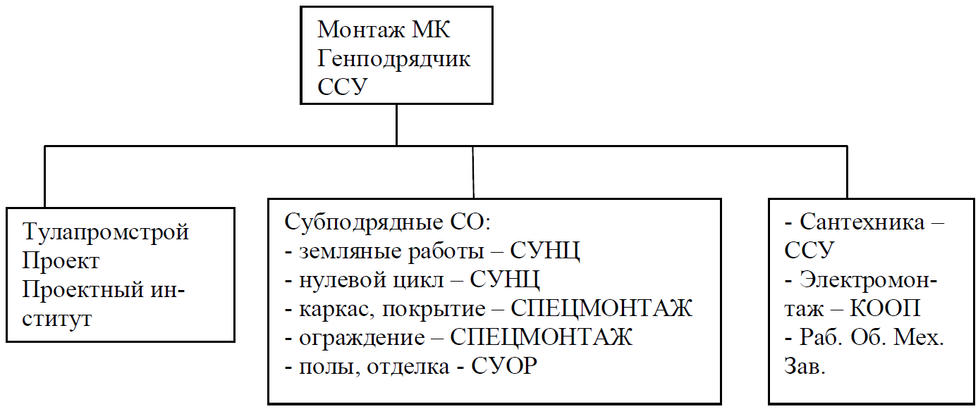
Рисунок 3 – Структура взаимодействия предприятий

Калькуляция трудозатрат
Таблица 3 - Калькуляция трудозатрат
№  п.п. | Наименование  работ | Ед. изм. | Объем | Обоснование по ЕНиР | Норма времени |  | Расценка |  | Состав  звена
 |  |  |  |  | Ед. | Всего | Ед. | Всего
1 | 2 | 3 | 4 | 5 | 6 | 7 | 8 | 9 | 10
Подготовительные работы
1 | Общеплощадочные | %С  МР |  |  |  | 568,82 |  | 46785
2 | Инженерная  подготовка |  |  |  |  | 102,34 |  | 77682
Итого (зарплата с учетом коэф. 50 и 1,7) |  |  |  |  | 671,16 |  | 124467
Земляные работы
1 | Срезка растительного слоя с перемещением бульдозера на 20м | 1000 м² | 10,5 | Е2-1-5 | 1,8 | 18,9 | 1-91 | 20,06 | Машинист 6р-1
2 | Планировка площади | 1000 м² | 10,5 | Е2-1-36 | 0,38 | 3,99 | 0-40 | 4,20 | Машинист  6р-1
3 | Разработка  грунта экскаватором  в транспорт  в отвал | 100 м³ | 84  84 | Е2-1-11 | 2,9  2,2 | 243,6  184,8 | 3-07  2-33 | 257,88  195,72 | Машинист  6р-1
4 | Ручная доработка грунта | м³ | 1188 | Е2-1-47 | 1,3 | 1544,4 | 0-83 | 986,04 | Землекоп  3р-1
5 | Обратная засыпка грунта  вручную  механизировано | м³  100 м³ | 1085  108,5 | Е2-1-58 | 0,57  0,43 | 618,45  46,66 | 0-35  0-45 | 379,75  48,83 | Землекоп  3р-1  Машинист  6р-1
6 | Уплотнение  грунта на 0,3м  вручную  механизировано | м³  100 м³ | 79,2  15,84 | Е2-1-59 | 1,7  6,2 | 134,64  98,21 | 1-55  3-97 | 122,76  62,88 | Землекоп  3р-1  Машинист  6р-1
Итого (зарплата с учетом коэф. 50 и 1,7) |  |  |  |  | 2893,65 |  | 2078,12
Нулевой цикл
1 | Устройство  щебеночного  подстилающего слоя | 100 м² | 103,68 | Е19-39 | 15 | 1555,2 | 10-05 | 1042 | Бетонщик  3р-  12р-1
2 | Монтаж плит  до 3,5т | 1 шт. | 65 | Е4-1-1 | 0,78  0,26 | 50,7  16,9 | 10-05 | 653  653 | Монтажник  4,5,6 р  машинист  6р-1
3 | Устройство  деревянной  опалубки | 1 м² | 97.5 | Е4-1-34 | 0,51 | 49,73 | 0-37 | 36 | Плотник  4р-1,  2р-1
4 | Установка арматурных сеток и каркасов | 1 шт. | 65 | Е4-1-44 | 0,42 | 27,3 | 0-28 | 18 | Арматурщик  4р-1  2р-3
5 | Укладка бетонной смеси в  конструкцию | 1 м³ | 110,5 | Е4-1-49 | 0,42 | 46,41 | 0-30 | 33 | Бетонщик  4р-1  2р-1
6 | Разборка деревянной опалубки | 1 м² | 97.5 | Е4-1-34 | 0,15 | 14,63 | 0-10 | 10 | Плотник  3р-1  2р-1
7 | Обмазочная  гидроизоляция  механизировано  вручную | 100 м² | 1,08 | Е11-37 | 1,7  8,3 | 1,84  8,96 | 1-22  5-93 | 1,5  6,5 | Гидроизо-лировщик 4р-1  2р-1
Итого (зарплата с учетом коэф. 50 и 1,7) |  |  |  |  | 1771,67 |  | 2453
Монтаж каркаса
1 | Выверочный  монтаж колонн | 1 шт. | 65 | Е5-1-1 | 3,5  0,7 | 227,5  45,5 | 2-83  0-74 | 184  48 | Монтажники 6р-1, 4р-2  3р-2  Машинист  6р-1
2 | Монтаж связей по колоннам | 1 шт. | 36 | Е5-1-11 | 0,64  0,21 | 23,04  7,56 | 0-51  0-22 | 18,5  8 | Монтажники 5р-1, 4р-1  3р-1  Машинист  6р-1
3 | Монтаж подкрановых балок | 1 шт. | 60 | Е5-1-23 | 2,1  0,42 | 126  25,2 | 1-70  0-45 | 102  27 | Монтажники 6р-1, 4р-1  3р-2  Машинист  6р-1
4 | Монтаж ферм | 1 шт. | 52 | Е5-1-6 | 2,9  0,58 | 150,8  30,16 | 2-40  0-62 | 125  32,5 | Монтажники 6р-1, 4р-3  3р-1  Машинист  6р-1
5 | Монтаж связей по фермам | 1 шт. | 192 | Е5-1-6 | 0,35  0,12 | 67,2  23,04 | 0-28  0-13 | 54  25 | Монтажники 5р-1, 4р-1  3р-1  Машинист  6р-1
6 | Монтаж ФБ | 1 шт. | 60 | Е4-1-6 | 1,1  0,22 | 66  13,2 | 0-82  0-23 | 49  14 | Монтажники 2р-1, 4р-1, 3р-2  Машинист 6р-1
Итого (зарплата с учетом коэф. 50 и 1,7) |  |  |  |  | 805,2 |  | 687
Кровельные работы
1 | Монтаж прогонов от фермы до фермы | 1 шт. | 336 | Е5-1-6 | 0,3  0,1 | 100,8  33,6 | 0-24  0-11 | 80,5  37 | Монтажники 5р-1, 4р-1, 3р-1  Машинист 6р-1
2 | Монтаж профнастила | 100 м² | 104 | Е5-1-20 | 10,5 | 1092 | 1-90 | 198 | Монтажники 5р-1, 4р-1  3р-1  Машинист  6р-1
3 | Устройство теплоизоляции | 100 м² | 104 | Е7-14 | 10 | 1040 | 6-70 | 697 | Кровельщики 4р-1  2р-2
4 | Устройство пароизоляции | 100 м² | 104 | Е7-13 | 6,7 | 696,8 | 4-49 | 467 | Кровельщики  3р-2 2р-2
5 | Устройство цементной  стяжки толщиной 25 мм | 100 м² | 104 | Е7-15 | 13,5 | 1404 | 10-00 | 1040 | Кровельщики  3р-1 4р-1
6 | Устройство гидроизоляции  с помощью машины | 100 м² | 104 | Е7-13 | 1,2 | 124,8 | 1-39 | 144,5 | Кровельщики  5р-1 3р-2
Итого (зарплата с учетом коэф. 50 и 1,7) |  |  |  |  | 4492 |  | 2664
Устройство полов
1 | Устройство  подстилающего слоя | 100 м² | 104 | Е19-39 | 2,1 | 218,4 | 14-07 | 1463 | Бетонщики 3р-1 2р-1
2 | Устройство  асфальтобетонного пола | 100 м² | 104 | Е19-39 | 14 | 1456 | 10-01 | 1041 | Бетонщики 4р-1 2р-1
Итого (зарплата с учетом коэф. 50 и 1,7) |  |  |  |  | 1674,4 |  | 2504
Монтаж стенового ограждения
1 | Монтаж стеновых панелей | 1 шт. | 144 | Е4-1-8 | 3,0  0,7 | 432  100,8 | 2-28  0-79 | 328,5  114 | Монтажники  5,4,3,2р-1  машинист  6р-1
2 | Монтаж оконных переплетов и ворот | 1 тонн | 30,24  6 | Е5-1-15 | 4,3  1,4  0,57 | 145,62  8,4  4,11 | 3-44  1-48  0-45 | 97,5  11,5  6 | Монтажники  5,4,3р-1  машинист  6р-1
3 | Кирпичная  кладка | 1 м³ | 62 | Е3-2-6 | 4 | 248 | 2-80 | 173,5 | Каменщик  4,3,2р-1
Итого (зарплата с учетом коэф. 50 и 1,7) |  |  |  |  | 938,93 |  | 731
Отделочные работы
1 | Окраска наружной и внутренней поверхностей  стен масляной краской | 100 м² | 16,5 | Е8-24 | 3,7 | 61,05 | 2-31 | 38 | Маляр 4р-1
2 | Антикоррозийная обработка конструкций | 10 стыков | 31,2 | Е4-1-22 | 0,64 | 19,97 | 0-50 | 15,5 | Монтажник 4,2р-1
Итого (зарплата с учетом коэф. 50 и 1,7) |  |  |  |  | 81,02 |  | 53,5
Прочие работы
1 | Сантехнические работы | % | 7 |  | 1348,56 |  | 92562,57
2 | Электромонтажные работы | % | 5 |  | 1018,72 |  | 61028,69
Итого (зарплата с учетом коэф. 50 и 1,7) |  |  |  |  | 2367,28 |  | 153591,3
Неучтенные работы
 |  | % | 8 |  | 105785,8 |  | 111579,54
Итого |  |  |  |  | 105785,8 |  | 111579,54
Итого по всей калькуляции |  |  |  |  | 28389,17 |  | 1786615,28

Примечание: прямые затраты с учётом индексации стоимости строительных материалов составят при коэффициенте инфляции равном 10 – 3044 174 тыс. руб.

Расчет объектного потока
Проектирование поточного метода заключается в определении рационального числа захваток на объекте. Захватка часть объекта, на который без нарушения техники безопасности отдельно взятое звено или бригада может выполнить ряд работ с необходимым расчетом времени. Ритм работы – расчетное время выполнения работ на захватке.
Поток – такой метод организации, при котором достигается сокращение времени по максимуму одной бригады или звена на выполнение специального вида работ. По виду ритма потоки делятся на равноритмичные, разноритмичные и неритмичные.
Проектируем неритмичные потоки, т.е. такие у которых время работы на захватках неодинаковое. Не одинаковое время работы на захватках приводит к тому, что могут возникать технологические или организационные перерывы, что удлиняет общий срок строительства объекта. При проектировании необходимо довести суммарную величину технологических перерывов до минимума, а организационные перерывы следует проектировать в такой последовательности, чтобы снизить общий простой спец. звеньев или бригад. Расчет производим по той же формуле. Специализированные потоки считаем и строим циклограмму только по возведению основного производственного корпуса - склада вагоностроительных изделий.
Схема состава объектного потока, при включении его в специализированный, представлена на 1 листе. Для данного здания целесообразно выбрать разноритмичные потоки, при которых ритм учитывает неравномерность выполнения работ, что характерно для производственных зданий, а также различен ритм на захватках и связи с неодинаковым объемом работ на них для строящегося промышленного здания.

Расчет табличным методом неритмичного потока
Бригады, частные потоки | Наименование параметров | Захватка 1 | Захватка 2
1  2  3  4  5  6 | Ритмы работы в днях | 0,5  2,5  2,4  1,1  4,9  0,4 | 0,3  2,1  2,0  1  4  0,36
1  2  3  4  5  6 | Сроки окончания работ | 0,5  5,4  10,3  15,2  20,1  25 | 0,8  7,5  12,3  16,2  24,1  25,36

1 - монтаж прогонов от фермы до фермы;
2- монтаж профнастила;
3 - устройство теплоизоляции;
4- устройство пароизоляции;
5- устройство цементной стяжки;
6- устройство гидроизоляции.

Определение стоимости выполнения этапов спец. потоков и их исполнителей
С=П+Н+П_{пл}
где П - прямые затраты, Н - накладные расходы, Ппл - плановые накопления
Заработная плата по калькуляции составляет 50% от прямых затрат
П_{пл} =6%(П+Н); Н=18%(П)
Продолжительность работ на каждом специализированном потоке определяется по формуле:
,
где и R - состав звена с максимальным количеством + количество рабочих высшего разряда по другим работам.
Подготовительные работы:
Т = 1 мес.
Земляные работы
Т =256,06 / (2 × 8,2 × 6) = 25,32 дн.
П = 347,820 тыс. руб.
Н = 62,61 тыс. руб.
П_{пл} = 24,626тыс. руб.
С = 435,06 тыс. руб.
Нулевой цикл:
Т = 7,22 дн.
П = 104,509 тыс. руб.
Н = 29,51 тыс. руб.
П_{пл} = 11,65 тыс. руб.
С = 205,26 тыс. руб.
Монтаж каркаса:
Т = 6,1 дн.
П = 306,408 тыс. руб.
Н = 55,153 тыс. руб.
П_{пл} = 21,694 тыс. руб.
С = 383,255 тыс. руб.
Кровельные работы:
Т = 21,63 дн.
П = 588,166 тыс. руб.
Н = 105,869 тыс. руб.
П_{пл} = 35,925 тыс. руб.
С = 729,96 тыс. руб.
Устройство полов:
Т = 10,59 дн.
П = 222,326 тыс. руб.
Н = 40,01868 тыс. руб.
П_{пл} = 15,74 тыс. руб.
С = 278,085 тыс. руб.
Монтаж стенового ограждения:
Т = 17,8 дн.
П = 641,426 тыс. руб.
Н = 115,457 тыс. руб.
П_{пл} = 45,413 тыс. руб.
С = 802,296 тыс. руб.
Отделочные работы:
Т = 6,46 дн.
П = 59,602 тыс. руб.
Н = 10,728 тыс. руб.
П_{пл} = 4,220 тыс. руб.
С = 74,550 тыс руб.
Прочие работы:
Т = 8,89 дн.
П = 139,815 тыс. руб.
Н = 25,1667 тыс. руб.
П_{пл} = 9,9 тыс. руб.
С = 174,88 тыс руб.
Неучтенные работы:
Т = 5,9 дн.
П = 208,792 тыс. руб.
Н = 37,582 тыс. руб.
П_{пл} = 14,782 тыс. руб.
С = 261,157 тыс руб.
Технико-экономические показатели отражены в графической части работы. Исполнители представлены на календарном плане (лист №2).

Состав и компоновка строительных бригад по каждому специализированному потоку
Для этого выбирается наиболее трудоемкий, основной вид работ, при выполнении которого зафиксировано определенное нормативное количество рабочих в составе звена, а также при механизации работ с добавлением машиниста. Проектировщик имеет право компоновать бригаду для наиболее оптимальной технологии и продолжительности выполнения работ, вводя в бригаду большее количество рабочих, чем заложено нормой.
Земляные работы:
Машинист 6-го разряда 1 чел
Землекоп 3-го разряда - 3 чел
Землекоп 2-го разряда - 3 чел
Землекоп 1-го разряда - 2 чел
Нулевой цикл:
Машинист 6 разряда— 1 человек
Бетонщик 4,3 разряда - по 1 человеку
Бетонщик 2 разряда - 1 человек
Плотники 4,3 разряда и 2 разряда - по 1 человеку
Монтажники 4,5 и 6 разряда - по 1 человеку
Арматурщики 4 разряда -1 человек, 2 разряда - 3 человека
Гидроизолировщик - 4 разряд -1 человек, 2 разряд 1 человек
Монтаж каркаса:
Машинист 6 разряда - 1 человек
Монтажники 6 р - 3 человек, 5 р -2 человек,4 р - 4 человека З р - 3 человека
Кровельные работы:
Монтажники 5,4,3 р - по 1 человеку
Машинист 6р-1 человек
Кровельщики 5 и 4 р- no I человеку 3 р - 3 человека, 2р - 2 человека.
Устройство полов:
Бетонщики 4 р- 2 человека 3 р- 1 человек 2 р— 2 человека
Монтаж стенового ограждения
Машинист 6р- 1 человек
Монтажники 5,4,3,2 р - по 1 человеку
Каменщики 4,3,2 р - по 1 человеку
Отделочные работы:
Маляры - 4р - 3 человека
Монтажники 4,2 р - по 1 человеку

Оптимизация финансирования
Сравниваем графики финансирования фактический и нормативный и оцениваем достаток вложения капитальных средств:
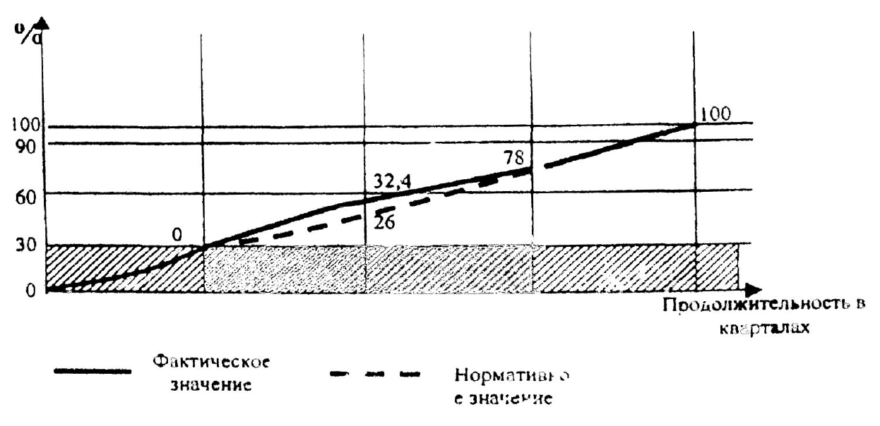

Разработка календарного плана
Для набора строительно-монтажных работ предварительно выполняется согласно схемам или чертежам строящегося объекта, выборки основных материалов, конструкций и т.д. по форме табл.5.
Таблица 5
№ пп. | Наименование | Единица измерения | Количество | Параметры  (размеры, масса) | Примечания
1 | Плита фундаментная | шт. | 65 | -
2 | Бетон | м³ | 110,5 | -
3 | Арматура | шт. | 65 | -
4 | Опалубка | м² | 97,5 | -
5 | Колонны крайние | шт. | 22 | 6,9x0,4x0,4
6 | Колонны средние | шт. | 33 | 6,3x0,5x0,5
7 | Колонны фахверка | шт. | 10 | 6,6x0,4x0,4  +3,1х0,4х0,3
8 | Стропильная ферма | шт. | 52 | 18x2,325x0,28
9 | Плита покрытия | шт. | 336 | 12x2,5x0,5
10 | Подкрановая балка | шт. | 96 | 12х3,3
11 | Стеновая панель | шт. | 144 | 12,0х1,8х0,25

Проектирование строительного генерального плана объекта

Расчет и выбор административных и культурно-бытовых временных зданий
Основанием для выбора номенклатуры и расчета потребности площадей производственных, административных и культурно-бытовых временных зданий и сооружений является объем и продолжительность строительства данного объекта, численность персонала, занятого в наиболее загруженную смену.
Объем временных зданий и сооружений должен быть минимальным, но обеспечивающим потребности производстве и нормальные бытовые условия рабочих.
При проектировании временных зданий и сооружений следует ориентироваться на здания и сооружения контейнерного и передвижного типов, а также на разборные с применением унифицированных типов секций как наиболее экономичные. Принятый тип зданий и сооружений и его показатели заносятся в табл. 6.
Временные административные и культурно-бытовые здания размещаются отдельной группой на некотором расстоянии от объекта строительства, ни территории, свободной от застройки постоянными объектами, вне зоны действия монтажных машин/
Контору строительства и диспетчерскую необходимо размещать около въезда на стройку.
Таблица 6 - Расчет временных зданий и сооружений
№ п/п | Помещение | Расчетное число работающих, чел | Норма площади на 1 чел, м² | Требуемая площадь, м² | Размеры в плане, м | Принятая площадь,м² | Количество шт
1 | 2 | 3 | 4 | 5 | 6 | 7 | 8
Служебные
1 | Диспетчерская | 2 | 7,0 | 14,0 | 6 х 3 | 18 | 1
2 | Контора прораба (мастера) | 3 | 4,0 | 12,0 | 6 х 3 | 18 | 1
3 | Проходная | - | - | 6-9 | 3 х 2 | 6 | 2
Санитарно-бытовые помещения
3 | Медпункт | - | - | - | 6 х 3 | 18 | 1
4 | Гардеробная | 22 | 0,7 | 15,4 | 6 х 3 | 18 | 1
5 | Душевая | 22 | 0,54 | 11,9 | 6 х 3 | 18 | 2
6 | Помещение для отдыха, обогрева | 22 | 1,0 | 22 | 6 х 3 | 18 | 2
7 | Помещение для приема пищи | 22 | 1,0 | 22 | 6 х 3 | 18 | 2
8 | Сушилка для одежды и обуви | 22 | 0,8 | 17,6 | 6 х 3 | 18 | 1
9 | Туалет | 22 | 1,0 | 2,2 | 1,8 х 1,3 | 2,34 | 2

Расчет запасов материалов и площадей приобъектных складов
Тип и размеры складов определяются количеством минимально необходимого запаса строительных конструкций, деталей и материалов (Р₂), видом транспортных средств, нормами складирования на 1 м² площади склада и размером строительной площадки (S), нормами запаса материала (р), количеством требующегося материала (V_{o}), продолжительностью расчетного периода по календарному плану (Т_{н}), коэффициента неравномерности поступления материалов (К₁=1,1), неравномерностью производственного потребления (К₁=1,3), и коэффициентом, учитывающим проезды, проходы и вспомогательные помещения (V₃ = 1,15 - 1,7).
Расчет технико-экономических показателей (ТЭП) проекта производится в табличной форме на основе прилагаемого списка:
- мощность проектируемого предприятия, сооружения или объекта в натуральных единицах измерения;
- производственная (полезная) площадь (тыс. м²) или протяженность сетей (км);
- плотность застройки как отношение полезной плошали к площади застройки;
- полная сметная стоимость строительства (капитальные вложения) по сводному сметному расчету, тыс. руб.;
- сметная стоимость строительства по объектной смете, тыс. руб.;
- сметная стоимость строительно-монтажных работ по локальной смете, тыс. руб.
Расчет площади складского хозяйства выполняется по форме табл. 7
Площади складов определяются по максимальной потребности. Однако при этом необходимо учитывать возможность использования одних и тех же складских площадей для последовательного размещения разных материалов полуфабрикатов, деталей конструкций и оборудования с учетом календарного графика производства строительных работ. На основании расчета составляется экспликации складского хозяйства.
Размещение складского хозяйства на стройгенплане производится с учетом принятых методов организации работ, расположения постоянных и временных транспортных магистралей и должно обеспечивать возможность разгрузки материалов и конструкций, подачи их краном или подъемником непосредственно к месту использования.

Таблица 7 - Ведомость расчета складских помещений
№  п.п | Конструкции, изделия, материалы | Ед. изм | Общая потребность Qобщ | Продолжительность укладки материалов в конструкцию, Т дни | Наибольший суточный расход Qобщ^{/ Т} | Число дней запаса n | Коэффициент неравномерного поступления α | Коэффициент неравномерноти потребления k | Запас на складе Q_{зап} | Норма хранения на 1 м2 площади q | Полезная площадь склада F, м2 | Коэффициент использования площади склада β | Полная площадь склада S м2 | Размеры склада м | Характеристики склада
1 | Колонны крайние | шт | 22 | 6 | 8 | 3 | 1,1 | 1,3 | 34,32 | 0,79-0,82 | 41,9 | 0,6-0,7 | 59,9 | 6,0х10 | Открытый
2 | Колонны средние | шт | 33 | 6 | 4 | 3 | 1,1 | 1,3 | 17,16 | 0,79-0,82 | 20,9 | 0,6-0,7 | 29,9 | 4,5х7,0 | Открытый
3 | Стропильные фермы | шт | 52 | 47 | 2 | 3 | 1,1 | 1,3 | 8,58 | 0,2-0,3 | 28,6 | 0,6-0,7 | 40,9 | 2,0х24 | Открытый
4 | Подкрановые балки | шт | 96 | 47 | 1 | 3 | 1,1 | 1,3 | 4,29 | 0,2-0,3 | 14,3 | 0,6-0,7 | 20,4 | 2,0х12 | Открытый
5 | Плиты покрытия | шт | 336 | 47 | 22 | 3 | 1,1 | 1,3 | 94,38 | 0,45-0,5 | 188,8 | 0,6-0,7 | 269,7 | 14х20 | Открытый
6 | Стеновые панели | шт | 144 | 40 | 10 | 3 | 1,1 | 1,3 | 42,9 | 0,5-0,6 | 71,5 | 0,6-0,7 | 102,1 | 7,5х14 | Открытый
7 | Фахверки | шт | 10 | 2 | 9 | 2 | 1,1 | 1,3 | 25,74 | 0,79-0,82 | 31,4 | 0,6-0,7 | 44,8 | 4,0х10 | Открытый
8 | Краска | кг | 109,6 | 47 | 2,3 | 3 | 1,1 | 1,3 | 9,87 | 600-800 | 0,012 | 0,6-0,7 | 0,018 | 2х5 | Закрытый
9 | Блоки оконные | м2 | 648 | 9 | 72 | 3 | 1,1 | 1,3 | 308,8 | 45 | 6,86 | 0,5-0,6 | 11,4 |  | Закрытый
11 | Рубероид | м2 | 593,5 | 47 | 12,7 | 3 | 1,1 | 1,3 | 54,48 | 200-360 | 0,15 | 0,5-0,6 | 0,256 | 1х1 | Под навесом
12 | Пиломатериалы | м3 | 3,16 | 47 | 0,067 | 3 | 1,1 | 1,3 | 0,29 | 1,2-1,8 | 0,16 | 0,5-0,6 | 0,267 |  | Под навесом
13 | Кирпич обыкновенный | шт | 0,0064 | 1 | 0,0064 | 1 | 1,1 | 1,3 | 0,009 | 0,7 | 0,013 | 0,6-0,7 | 0,0187 | - | Открытый
Суммарная площадь всех складов |  |  |  |  |  |  |  |  |  |  |  | ∑=600 м2

Расчет временного электроснабжения строительной площадки
Исходные данные для организации временного электроснабжения являются объемы и сроки выполнения строительно-монтажных работ, типы строительных машин и механизмов, площадь строительной площадки, сменность работ и нормативные затраты по потребителям согласно таблицам. Результаты расчета по каждому потребителю заносятся в форму табл. 8. Далее по календарному плану строительства объекта определяется период работе максимальным электропотреблением.
Таблица 8 - Расчет потребности во временном электроснабжении
Потребители электроэнергии | Единицы измерения | Кол-во | Норма освещённости, кВт | Мощность, кВт
Диспетчерская | 100м² | 0,18 | 0,1-1,5 | 0,3
Контора прораба (мастера) |  | 0,18 | 1,0-1,5 | 0,3
Проходная |  | 0,12 | 1,0-1,5 | 0,18
Медпункт |  | 0,18 | 1,0-1,5 | 0,3
Гардеробная |  | 0,18 | 1,0-1,5 | 0,3
Душевая |  | 0,36 | 0,8-1,0 | 0,36
Помещение для отдыха, обогрева |  | 0,36 | 0,8-1,0 | 0,36
Помещение для приема пищи |  | 0,36 | 0,8-1,0 | 0,36
Сушилка для одежды и обуви |  | 0,18 | 0,8-1,0 | 0,18
Туалет |  | 0,05 | 0,8-1,0 | 0,05
Открытые склады | 1000 м² | 0,589 | 0,8-1,2 | 0,71
Итого: | - | - | - | 3,44

Расчет временного водоснабжения строительной площадки
Исходными данными для определения потребности в воде являются принятые методы производства и организации строительства. Расход воды определяется исходя из производственных, хозяйственных, пожарных, бытовых нужд.
Расчет завершается определением необходимого диаметра магистрального ввода временного водопровода на строительной площадке. Результаты определения максимального сменного потребления воды по каждому потребителю заносятся в форму табл.
Территория строительной площадки обеспечивается дорогами, имеющими самостоятельный въезд и выезд на городскую магистраль.
Таблица 9 - Ведомость потребности строительства в воде
№  п/п | Потребители и виды расхода | Единицы  измерения | Нормы расхода,  л / смена | Количество  в единицах  измерения | Расход в смену,  л
1 | 2 | 3 | 4 | 5 | 6
1 | Хозяйственно-питьевые нужды | 1 чел | 20 | 22 | 440
2 | Душевые установки | 1 чел | 30 | 22 | 660
3 | Грузовые автомашины | 1 маш | 500 | 13 | 6500
4 | Пожарные нужды | Расхо10 л/с

Список литературы
1. ГОСТ 21.508-93. СПДС. Правила выполнения рабочей документации генеральных планов предприятий, сооружений и жилищно-гражданских объектов
2. ГОСТ 21.204-93. СПДС. Условные графические обозначения и изображения элементов генеральных планов и сооружений транспорта.
3. СП 43.13330.2012. Производственные здания.
4. СП 18.13330.2011. Генеральные планы промышленных предприятий.
5. Шерешевский И.А. Конструирование промышленных зданий и сооружений-Л: Стройиздат, 1979.
6. Трепенников Р.Н. Альбом чертежных конструкций и деталей промышленных зданий. – М.: Стройиздат, 1980.
7. Металлические конструкции / под общей редакцией Е.И. Беленя / Издание 6-е, переработанное и дополненное. – М.: Стройиздат, 1985. – 560с.
8. Мандриков А.П. Примеры расчета металлических конструкций. – М.: Стройиздат, 1991 – 429с.
9. Лихтаридков Я.М., Ладыженский Д.В., Клыков В.Н. Расчет стальных конструкций. – Киев: Будивельник, 1984 – 386с.
10. СП 16.13330.2017. Стальные конструкции. Нормы проектирования. – М.: Стройиздат, 1988 – 96с.
11. СП 20.13330.2016. Нагрузки и воздействия. Нормы проектирования. – М.: Стройиздат, 1986 – 35с.
12. Пособие по проектированию стальных конструкций (к СП 16.13330.2017). – М.: Центральный институт типового проектирования, 1989 -149с.
13. Михайлов А.М. Сварные конструкции. – М.: Стройиздат, 1983 – 367с.
14. Нехаев Г.А. Примеры расчета соединений и элементов стальных конструкций. Учебное пособие. – Тула: ТулПИ, 1988 -105с.
15. Иванов А.А. Металлические конструкции. Методические указания по выполнению курсового проекта для студентов специальности 29.03(81). – Тула: ТулПИ, 1991 – 166с.
16. Перерушева Т.П. Металлические конструкции. Схемы элементов и конструктивные решения узлов каркасов промзданий. Методические указания по выполнению курсового и дипломного проектов для студентов специальности 29.03 – Тула: ТулПИ, 1991 – 31с.

